**Przemysłowy system wizyjny do detekcji drobnych przedmiotów złotniczych i jubilerskich**

**Grupa laboratoryjna 3**

Stanisław Horna **241202**

Przemysław Kowalski **241214**

Spis treści

**1.** **Temat projektu** 3

**2.** **Wstęp** 3

**3.** **Materiały i metody** 3

3.1. Opis stanowiska symulującego taśmociąg 3

**3.1.1. Taśmociąg** 3

**3.1.3. Oświetlenie** 4

**3.1.4. Przedmioty** 5

3.2. Metody 5

**3.2.1 Wprowadzanie obrazu** 5

**3.2.2 Transformacja obrazu** 6

**3.2.3 Detekcja obiektów** 7

**3.2.4 Zliczanie obiektów** 8

**4.** **Wyniki** 8

**5.** **Wnioski** 8

**6. Literatura** 9

# **Temat projektu**

Przemysłowy system wizyjny, który w czasie rzeczywistym, wykona detekcję, a następnie klasyfikację wyrobów jubilerskich umieszczonych na przemieszczającym taśmociągu.

# **Wstęp**

Do realizacji projektu zostało przygotowane m.in. stanowisko (taśmociąg) oraz wykorzystano wiele różnych metod przetwarzania obrazu jak:

* progowanie [[1]](https://pl.wikipedia.org/wiki/Progowanie_obrazu),
* rozmycie metodą Gaussa [[2]](https://pl.wikipedia.org/wiki/Rozmycie_gaussowskie),
* detekcja krawędzi metodą Canny [[3]](https://pl.wikipedia.org/wiki/Canny),
* morfologiczne domknięcie krawędzi [[4]](https://pl.wikipedia.org/wiki/Cyfrowe_przetwarzanie_obraz%C3%B3w_binarnych#Operacje_morfologiczne),
* detekcja obiektów [[5]](https://pl.wikipedia.org/wiki/Detekcja_obiekt%C3%B3w).

Szczegółowe opisy znajdują się w dalszej części raportu.

# **Materiały i metody**

## 3.1. Opis stanowiska symulującego taśmociąg

### **3.1.1. Taśmociąg**



Drobne przedmioty złotnicze i jubilerskie będą wrzucane na taśmociąg, który będzie poruszał się ze stałą prędkością. Pas transmisyjny taśmociągu powinien być gładki wykonany z gumy lub papieru w kolorze białym (***#ffffff*** w systemie heksadecymalnym).

Tąśmociąg będzie przesuwany w osi ***x***z prędkością $2\frac{cm}{s}$.

**3.1.2. Kamera**

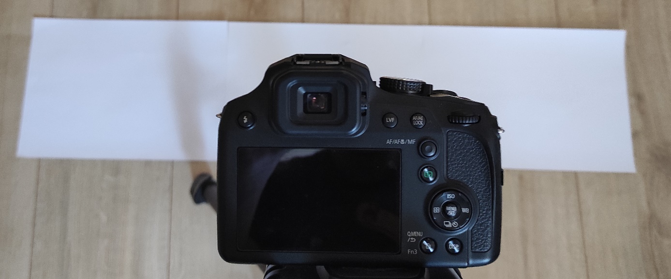

Zainstalowana kamera będzie rejestrować przedmioty transportowane przez taśmociąg pod kątem **85°** z odległości **40** **cm**, która nagrywa minimum w rozdzielczości **1920x1080** (FullHD) oraz **30** klatkach na sekundę (30fps). Obraz powinien zostać odpowiednio pomniejszony przed rozpoczęciem analizy poszczególnych klatek.

### **3.1.3. Oświetlenie**

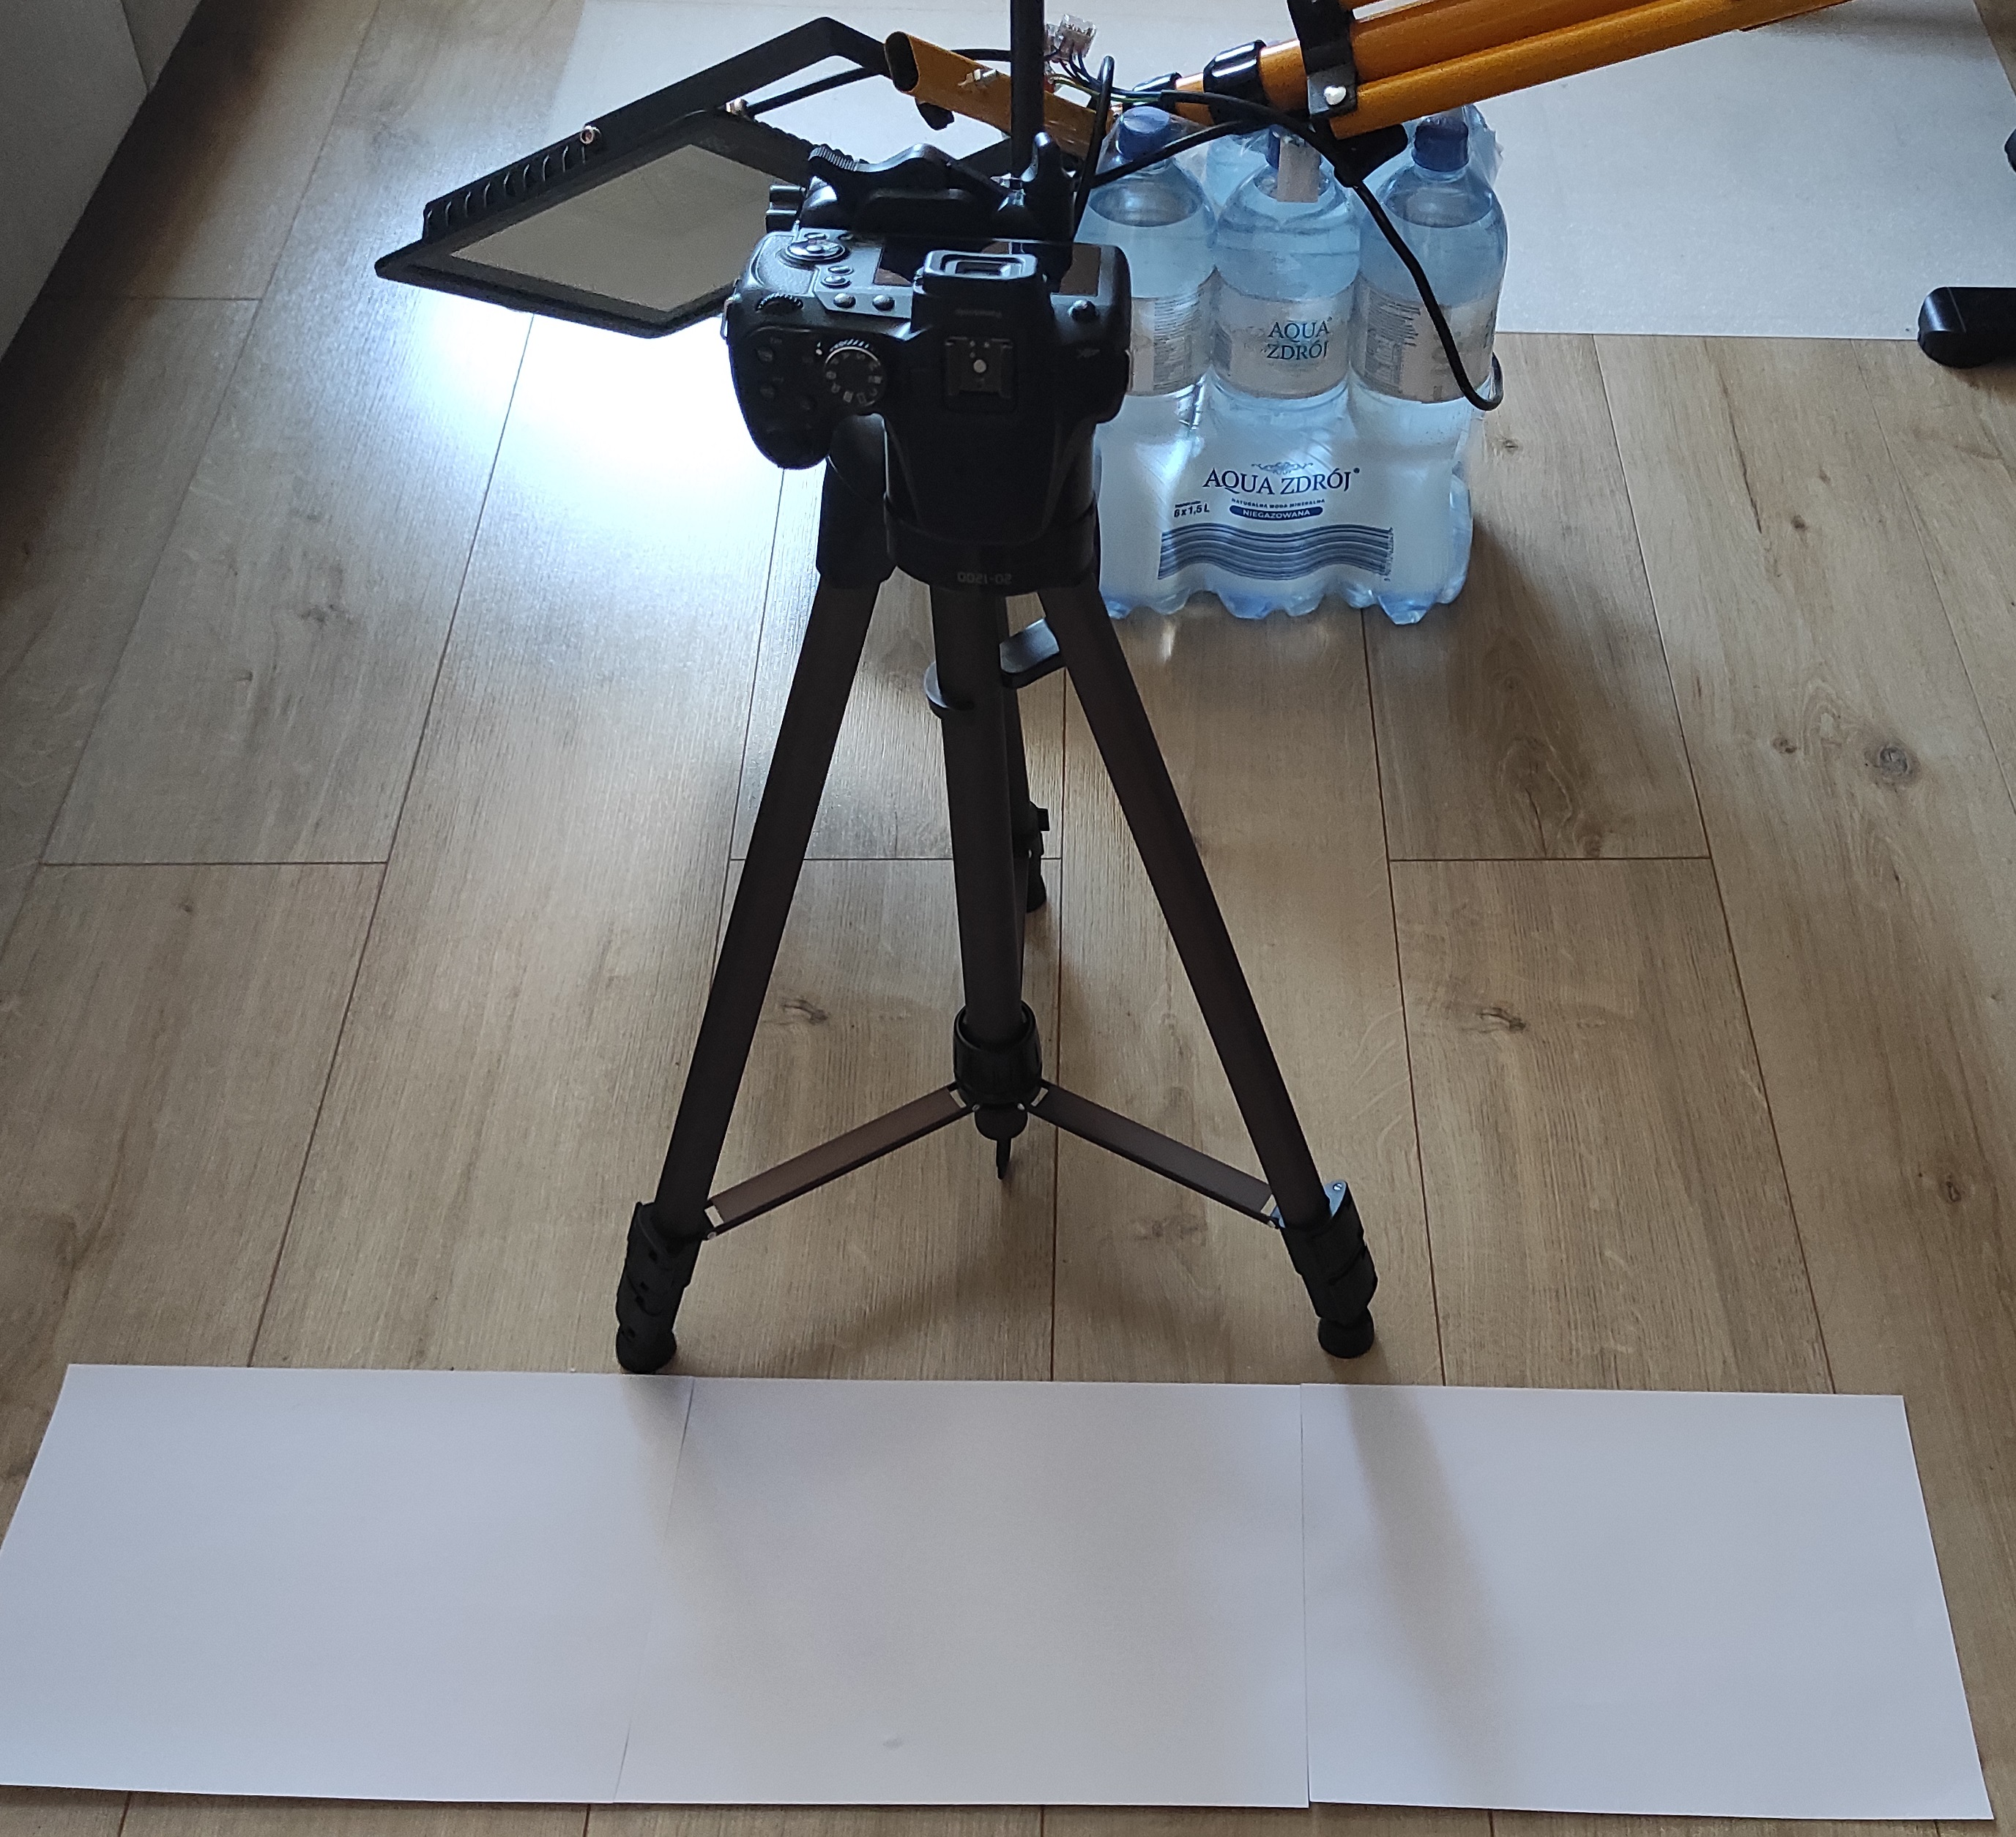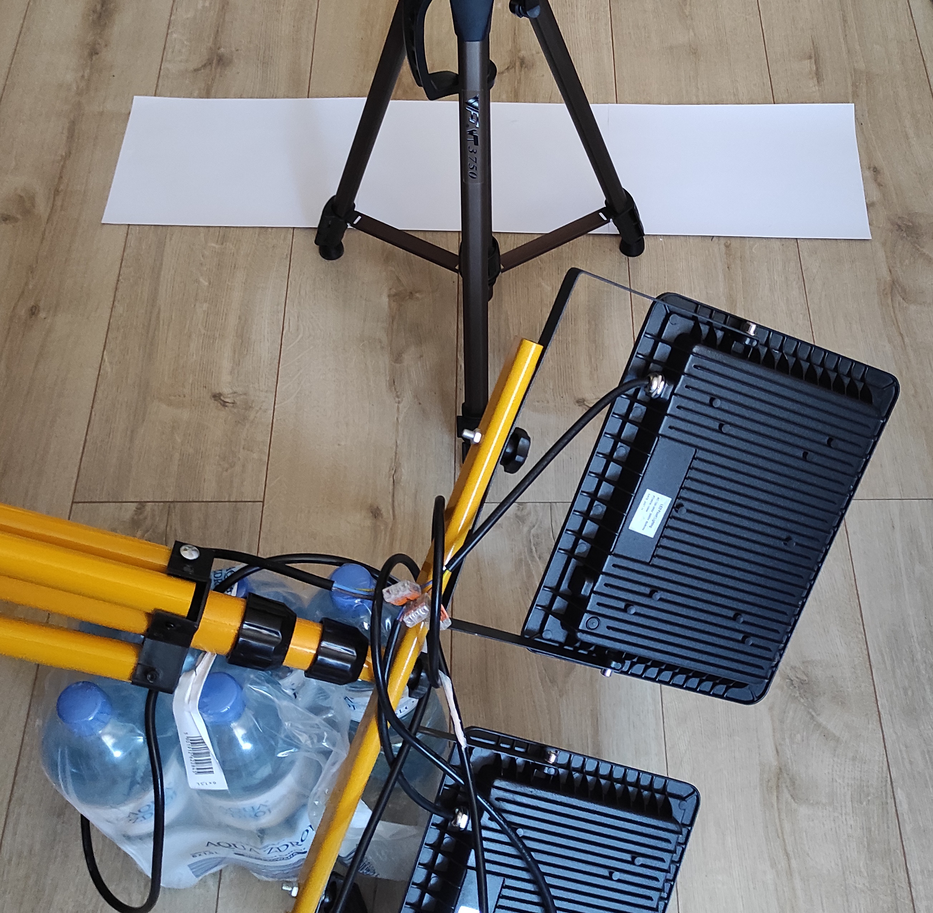

Taśmociąg będzie oświetlony jedną lampą generują **8550-9000lm**. Lampa będzie ustawiona w odległości **50cm** od taśmy przesuwającej przedmioty pod kątem **40°**.

### **3.1.4. Przedmioty**

Przedmioty wrzucane na taśmę to drobne przedmioty złotnicze i jubilerskie w kategoriach:

* naszyjniki,
* pierścionki,
* kolczyki.

Przedmioty wpadają na taśmociąg w sposób, który umożliwia ich przyleganie do siebie, ale nie nakładanie się jednego przedmiotu na drugi, czy umieszczanie jednego w drugim.

## 3.2. Metody

### **3.2.1 Wprowadzanie obrazu**

Program umożliwia przechwytywanie obrazu z kamery, lub w celach testowych oraz rozwojowych, odtworzenie pliku wideo ze wskazanej ścieżki. Do przechwytywania obrazu wykorzystujemy klasę *VideoCapture* z biblioteki *OpenCV*.   
W programie wykorzystujemy konstruktor klasy *VideoCapture,* który pozwala na przekazanie jako argument indeks urządzenia, z którego chcemy przechwytywać obraz, lub ścieżkę do pliku z nagranym materiałem wideo.  
Po pomyślnym utworzeniu instancji klasy *VideoCapture* zmniejszamy rozdzielczość przetwarzanego obrazu do rozmiaru 480x320 pixeli, który pozwala uzyskać większą wydajność programu, oraz w zupełności wystarcza do poprawnej identyfikacji obiektów.

### **3.2.2 Transformacja obrazu**

W pierwszym kroku zamieniamy kolorową ramkę na odcienie szarości, przy użyciu funkcji *cvtColor* z biblioteki *OpenCV*.  
Następnie stosujemy filtr Gaussa korzystając z metody *GausianBlur* z biblioteki *OpenCV*, dzięki czemu redukujemy szumy oraz niepotrzebne szczegóły na klatce obrazu. Za pomocą parametru *ksize* definiujemy wysokość i szerokość jądra na 5, a odchylenie standardowe w obu osiach (*sigmaX* i *sigmaY*) na 1.  
Ostatnim wspólnym krokiem w transformacji obrazu dla wszystkich typów obiektów jest detekcja krawędzi algorytmem Canny’ego, na podstawie gradientów jasności pikseli. Korzystamy z funkcji *Canny* z biblioteki *OpenCV*, ustawiając minimalną wartość gradientu (*threshold1*) na 60, a wartość maksymalną (*threshold2*) na 255.

W następnych krokach zdecydowaliśmy się na przygotowywanie dwóch różnych ramek, na podstawie których będziemy rozpoznawać przedmioty z poszczególnych kategorii, ze względu na odbicia światła, które zaburzały kolejne kroki bazujące na dokładnym domknięciu krawędzi obserwowanych obiektów.

Do detekcji kolczyków i naszyjników wykorzystujemy morfologiczne domknięcie krawędzi, przy użyciu funkcji *morphology.closing* z biblioteki *skimage*, aby uzupełnić niedoskonałości w wyniku działania funkcji *Canny*. Jako maskę (*footprint*) dla operacji domknięcia stosujemy promień o wartości 2 (*morphology.disk()*).  
Następnie przy użyciu metody *findContours* z biblioteki *OpenCV* ponownie odnajdujemy domknięte już krawędzie w trybie *cv2.RETR_LIST*, który nie zwraca uwagi na hierarchię konturów, korzystając z metody *cv2.CHAIN_APPROX_SIMPLE*, pozwalającej na kompresję poziomów konturów do ich punktów końcowych. Odnalezione kontury wypełniamy kolorem czarnym za pomocą funkcji *drawContours* z biblioteki *OpenCV*, ustawiając parametr *contourIdx* na wartość -1 oraz podając każdy kontur jako listę, dzięki czemu wszystkie znalezione kontury zostaną wypełnione.

W przypadku odnajdywania pierścionków kluczowe jest wykrycie wewnętrznego okręgu (miejsca na palec osoby, która go nosi). Funkcja *morphology.closing* z biblioteki *skimage* z maską (*footprint*) ustawioną na promień o wartości 4 (*morphology.disk()*) domknie większe odległości pomiędzy niedomkniętymi konturami wewnętrznych okręgów. Zastosowanie odrębnej operacji dla pierścionków jest konieczne, ze względu na refleksy powstające na wąskiej krawędzi metalu biżuterii, co uniemożliwiało domknięcie okręgów korzystając z mniejszego promienia dysku.

### **3.2.3 Detekcja obiektów**

Wszystkie obiekty są wykrywane poprzez *SimpleBlobDetector*[[6]](https://learnopencv.com/blob-detection-using-opencv-python-c/) wbudowaną w bibliotekę *OpenCV*. *SimpleBlobDetector* pozwala na detekcję *Blob* czyli grupy połączonych pikseli na obrazie, które mają podobne właściwości np. kolor. *SimpleBlobDetector* wykonuje detekcję na podstawie m.in.:

* rozmiaru zajmowanego obszaru (area),
* wypukłości (convexity),
* inercji (inertia),
* kolistości (circularity),
* koloru (color)

a następnie oznacza znalezione regiony.

Dla wszystkich obiektów wartość parametru *blobColor* powinna być ustawiona na wartość 0 (czerń), gdyż po wstępnej transformacji obraz jest w odcieniach czerni.

Naszyjniki zajmują najwięcej obszaru oraz mają kształt kulisty. Najlepsze wyniki uzyskaliśmy po odpowiednio ustawionych parametrach:

* *minArea* na 100 000, który wykonuje detekcję elementów o **minimalnej** powierzchni równej 100 000 jednostek kwadratowych,
* *maxArea*na10 000 000, który wykonuje detekcję elementów o **maksymalnej** powierzchni równej 10 000 000 jednostek kwadratowych,
* *minCircularity* na 0.25, który wykonuje detekcję elementów zbliżonych do kształtu czworokąta,
* *maxCircularity* na 0.9, który wykonuje detekcję elementów zbliżonych do kształtu okręgu.

Pozostałe parametry typu *convexity (wypukłość)* i *inertia (inercja)* są niepotrzebne, gdyż w naszym przypadku naszyjniki zajmują najwięcej powierzchni.

Pierścionki mają również kształt kulisty oraz zajmują mniej obszaru niż naszyjniki. *SimpleBlobDetector* wykonuje detekcję pierścionków na podstawie okręgu wewnętrznego okręgu (miejsca na palec osoby, która go nosi). Dla pierścionków wykorzystujemy wszystkie dostępne parametry detekcji obiektów w *SimpleBlobDetector*. Najlepsze wyniki uzyskujemy dla ustawień, które identyfikują obiekty najbardziej zbliżone do kształtu kulistego:

* *minArea*=7000,
* *maxArea*=12000,
* *minCircularity*=0.6,
* *maxCircularity*=1,
* *minConvexity*=0.6, który pozwala na detekcję obiektów o **minimalnej** wypukłości,
* *maxConvexity*=1, ,który pozwala na detekcję obiektów o **maksymalnej** wypukłości
* *minInertiaRatio*=0.5, który pozwala na detekcję obiektów o **minimalnej** inercji,
* *maxInertiaRatio*=1, który pozwala na detekcję obiektów o **maksymalnej** inercji,

Kolczyki mają różne kształty oraz zajmują jeszcze mniej obszaru niż pierścionki. *SimpleBlobDetector* wykonuje detekcję kolczyków na podstawie kształtu oraz inercji. Dla kolczyków pomijamy detekcję poprzez parametr *convexity (wypukłość)* w *SimpleBlobDetector*. Najlepsze wyniki uzyskujemy dla ustawień:

* *minArea*=1200,
* *maxArea*=10900,
* *minCircularity*=0.35,
* *maxCircularity*=0.80,
* *minInertiaRatio*=0.12,
* *maxInertiaRatio*=0.90,

### **3.2.4 Zliczanie obiektów**

TODO (in progress)

# **Wyniki**

Dla obiektów typu pierścionki wyniki były najlepsze. Skuteczność detekcji wynosi ok.90%. Dla kolczyków jest to ok. 80% natomiast dla naszyjników ok. 60%.

# **Wnioski**

Drobne przedmioty złotnicze i jubilerskie odbijają światło co początkowo utrudniało prawidłową detekcję obiektów. Dzięki metodom takimi jak progowanie, rozmycie obrazu metodą *Gaussa*, detekcje krawędzi metodą *Canny* oraz morfologiczne domknięcie krawędzi uzyskaliśmy obraz, który miał zniwelowane efekty odbicia światła. Na bazie zmodyfikowanego obrazu mogliśmy wykonać właściwą detekcję obiektów. Rezultaty naszej metody detekcji obiektów są bardziej skuteczne przy lepszym oświetleniu stanowiska. Po wielu próbach ustawienia pozycji oświetlenia najlepsze rezultaty otrzymywaliśmy gdy lampy były ustawiony w odległości **70cm** od taśmociągu pod kątem 40

# **6. Literatura**

[[1] Progowanie](https://pl.wikipedia.org/wiki/Progowanie_obrazu)

[[2] Rozmycie metodą Gauss’a](https://pl.wikipedia.org/wiki/Rozmycie_gaussowskie)

[[3] Detekcja krawędzi metodą Canny](https://pl.wikipedia.org/wiki/Canny)

[[4] Morfologiczne domknięcie krawędzi](https://pl.wikipedia.org/wiki/Cyfrowe_przetwarzanie_obraz%C3%B3w_binarnych#Operacje_morfologiczne)

[[5] Detekcja obiektów](https://pl.wikipedia.org/wiki/Detekcja_obiekt%C3%B3w)

[[6] SimpleBlobDetector](https://learnopencv.com/blob-detection-using-opencv-python-c/)